

U
P
T

UNIVERSIDAD POLITÉCNICA DE TULANCINGO

Propuesta Base de Datos Para un Hotel

por

Badillo Castillo Eber Aldair
Fernández Domínguez Yonatan Gabriel
Gress Vargas José Luis
Martínez Rojo Jesús Oswaldo

Ingeniería en Sistemas Computacionales

Asignatura:
Base de Datos

Nombre del Catedrático:
Mtro. Víctor Hugo Fernández Cruz.

Tercer Cuatrimestre

Grupo ISC 53

Tulancingo de Bravo, Hidalgo

Enero - Abril 2024.

Base De Datos Para Un Hotel 3
Entidades 3
Relaciones 3
Matriz 4
Grafos Simples 4
Grafo Completo 6
Atributos 6

Base De Datos Para Un Hotel
Se desea desarrollar un sistema de gestión para un hotel de lujo llamado 'Sunset Paradise'. El hotel cuenta con un amplio catálogo de habitaciones, que van desde habitaciones estándar hasta lujosas suites. Los huéspedes pueden realizar reservas tanto para habitaciones individuales como para múltiples habitaciones, especificando las fechas de llegada y salida, así como cualquier servicio adicional deseado, como servicio de habitaciones o acceso al spa.
Cada reserva está asociada a un cliente.
El hotel tiene personal capacitado como recepcionistas, personal de limpieza y chefs.
Además de las reservas de habitaciones, los huéspedes pueden disfrutar de una variedad de servicios ofrecidos por el hotel como limpieza habitación, restaurantes de alta cocina, un spa de lujo, piscinas y gimnasio.
Finalmente, al finalizar su estancia, se emite una factura detallada al cliente, que incluye los cargos por alojamiento, servicios adicionales utilizados y cualquier cargo adicional.
Entidades
Cliente
Reserva
Recepcionista
Factura
Servicio
Personal de limpieza
Masajista
Entrenador
Chef
Habitación
Relaciones
Cliente – Reserva
Reserva – Recepcionista
Reserva – Factura
Factura – Servicio
Personal de Limpieza – Reserva
Masajista – Servicio
Entrenador – Servicio
Chef – Servicio
Habitación - Reserva
Matriz
 | Client | Reserv | Recep | Fact | Serv | PerLim | Masaje | Entren | Chef
Client |  | X
Reserv | X |  | X | X |  | X
Recep |  | X
Fact |  | X |  |  | X
Serv |  |  |  | X |  |  | X | X | X
PerLim |  | X
Masaje |  |  |  |  | X
Entren |  |  |  |  | X
Chef |  |  |  |  | X
Grafos Binarios
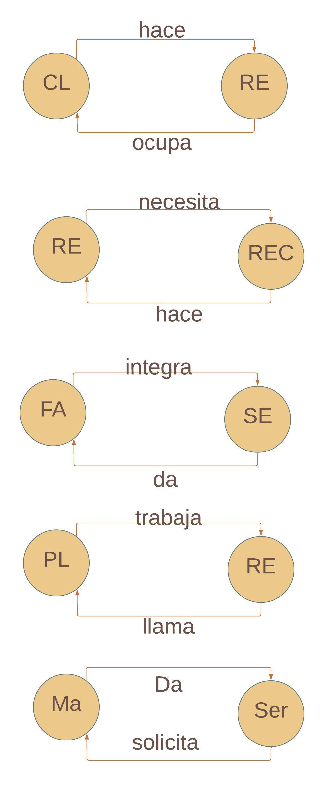

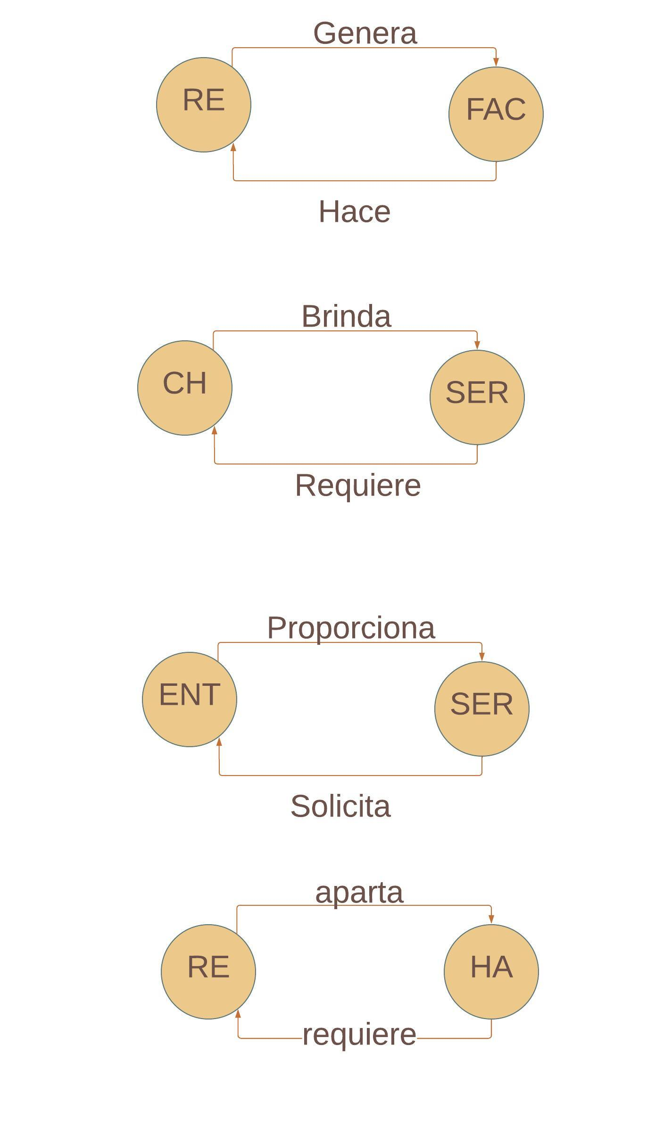

Grafo Completo
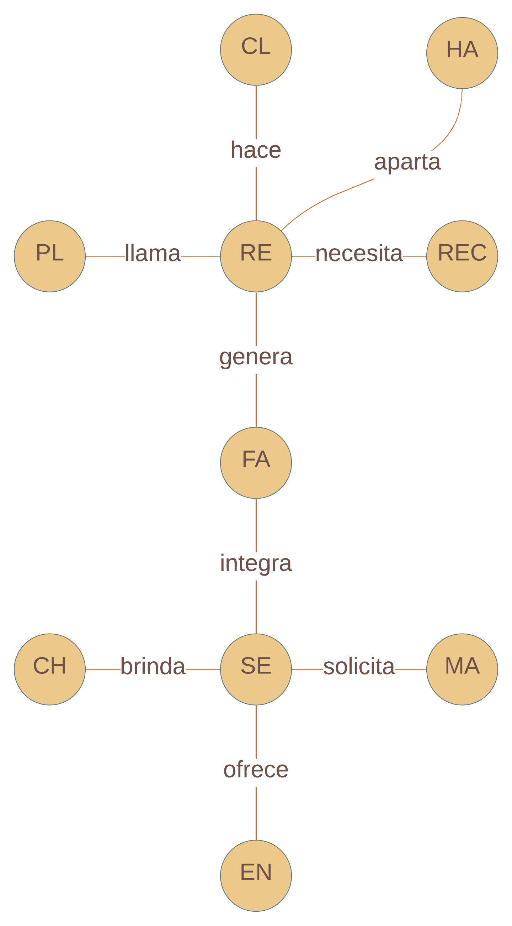
Atributos
Cliente: Identificación, teléfono, información de pago.
Reserva: Fecha de entrada y salida, tipo de habitación, numero de habitación, información del cliente.
Recepcionista: Id Empleado, Habilidades, idiomas, personalidad.
Factura: Numero de factura, asunto, datos del emisor, subtotal, impuestos, método de pago.
Servicios: tipo de servicio, duración del servicio, nombre del servicio.
Personal de limpieza: Id personal, experiencia, disponibilidad.
Masajista: Id masajista, Especialidad, Experiencia.
Entrenador: Id entrenador, costo proceso, nivel de certificación, disponibilidad.
Chef: Id chef, cocina especialidad, experiencia, disponibilidad.
Habitación: id habitación, estado, tipo habitación, estado de reservación, monto total.

Diagrama de MER
